Biologia - klasa V
Temat: Systemy korzeniowe.
Korzeń jest podziemnym organem rośliny służącym przede wszystkim do umocowania jej w glebie i pobierania z podłoża wody wraz z solami mineralnymi. Zespoły wielu korzeni u jednego osobnika nazywane są systemami korzeniowymi. U roślin nasiennych wyróżnia się dwa rodzaje systemów korzeniowych: palowy i wiązkowy. U roślin posiadających system palowy występuje długi korzeń główny, od którego odchodzi wiele krótszych i drobniejszych korzeni bocznych. Tak rozbudowany system może sięgać głęboko w ziemię. Inne rośliny tworzą gęste systemy wiązkowe składające się z pęku licznych korzeni wyrastających z dolnej części pędu. Są one podobnej grubości i długości, mogą się rozgałęziać. Zajmują znaczną powierzchnię, tym większą, im większa jest roślina. Rozbudowane systemy korzeniowe sprzyjają wydajniejszemu pobieraniu wody zgromadzonej w glebie.
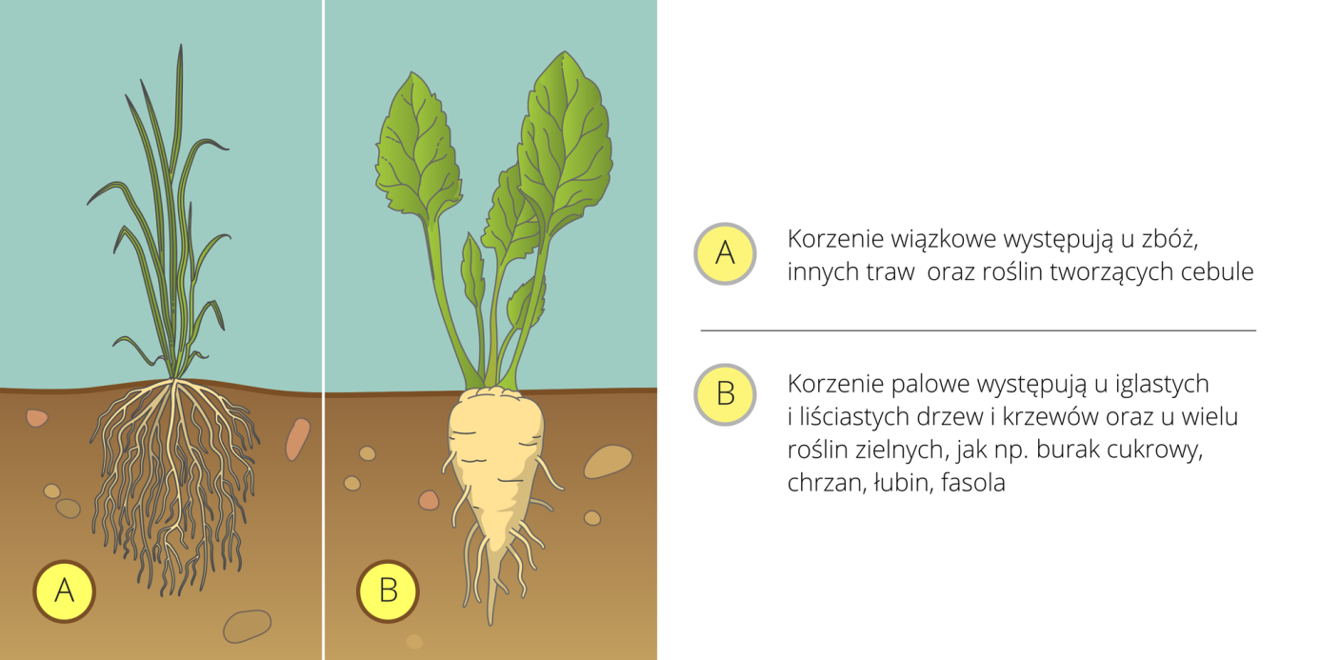
Zadania
- Przeczytaj uważnie tekst.
- Na podstawie tekstu wyjaśnij pojęcie system korzeniowy i zapisz je w zeszycie.
- Podaj podstawowe funkcje korzenia.
- Na podstawie ilustracji, wykonaj w zeszycie rysunki systemów korzeniowych i podpisz je odpowiednio.
- Podaj 1 przykład rośliny która ma system korzeniowy wiązkowy.
- Podaj 1 przykład rośliny która ma system korzeniowy palowy.

